Звіт
Про виконання лабораторної роботи № 7.3
« Опрацювання динамічних багатовимірних масивів »
з дисципліни «Алгоритмізація та програмування»
студента групи ФА-104Б
Гев'юка Миколи

Умова завдання:
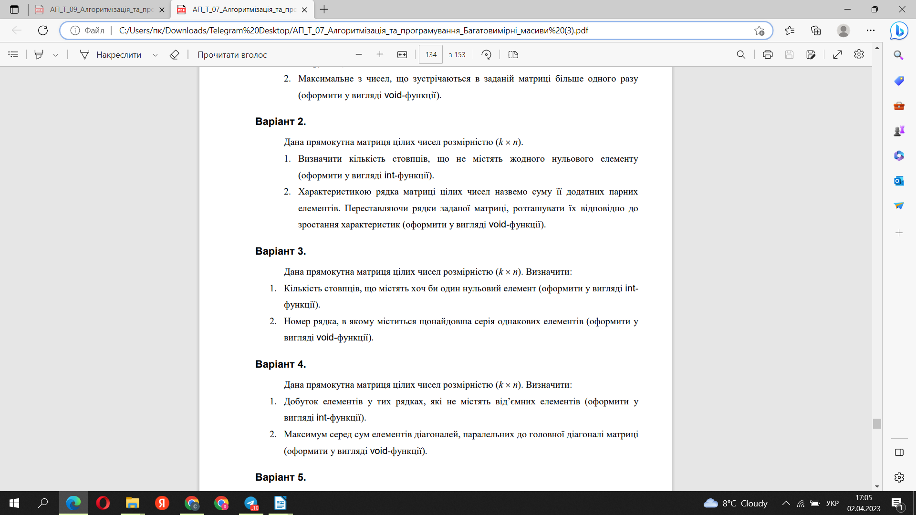

Текст програми:
#include <iostream>
#include <iomanip>
#include <time.h>

using namespace std;
void PrintRow(int** a, const int rowNo, const int colCount, int colNo) {
cout << setw(4) << a[rowNo][colNo];
if (colNo < colCount - 1)
PrintRow(a, rowNo, colCount, colNo + 1);
else
cout << endl;
}
void PrintRows(int** a, const int rowCount, const int colCount, int rowNo) {
PrintRow(a, rowNo, colCount, 0);
if (rowNo < rowCount - 1)
PrintRows(a, rowCount, colCount, rowNo + 1);
else
cout << endl;
}
void InputRow(int** a, const int rowNo, const int colCount, int colNo) {
cout << "a[" << rowNo << "][" << colNo << "] = ";
cin >> a[rowNo][colNo];
if (colNo < colCount - 1)
InputRow(a, rowNo, colCount, colNo + 1);
else
cout << endl;
}
void InputRows(int** a, const int rowCount, const int colCount, int rowNo) {
InputRow(a, rowNo, colCount, 0);
if (rowNo < rowCount - 1)
InputRows(a, rowCount, colCount, rowNo + 1);
else
cout << endl;
}
void CreateRow(int** a, const int rowNo, const int colCount, const int Low, const int High, int colNo) {
a[rowNo][colNo] = Low + rand() % (High - Low + 1);
if (colNo < colCount - 1)
CreateRow(a, rowNo, colCount, Low, High, colNo + 1);
}
void CreateRows(int** a, const int rowCount, const int colCount, const int Low, const int High, int rowNo) {
CreateRow(a, rowNo, colCount, Low, High, 0);
if (rowNo < rowCount - 1)
CreateRows(a, rowCount, colCount, Low, High, rowNo + 1);
}

void Part1_Contain0(int** a, const int rowCount, int rowNo, int colNo, int& k_0) {
if (a[rowNo][colNo] == 0)
k_0++;
else
if (rowNo < rowCount - 1)
Part1_Contain0(a, rowCount, rowNo+1, colNo, k_0);
}

int P1_CountColNoContain0(int** a, const int rowCount, const int colCount, int& count, int colNo) {
int k_0 = 0;
int result;
Part1_Contain0(a, rowCount, 0, colNo, k_0);
if (k_0 == 0)
count++;
if (colNo < colCount - 1)
P1_CountColNoContain0(a, rowCount, colCount, count, colNo + 1);
result = count;
return result;
}

void Change(int** a, const int row1, const int row2, const int colCount, int col)
{
int tmp;
tmp = a[row1][col];
a[row1][col] = a[row2][col];
a[row2][col] = tmp;

if (col < colCount - 1)
Change(a, row1, row2, colCount, col + 1);
}

bool DefineFlag(int** a, const int colCount, int i1, int col, int& sm0, int& sm1)
{
bool flag = false;
if ((a[i1][col] > 0) && (a[i1][col] % 2==0))
sm0 += a[i1][col];
if ((a[i1+1][col] > 0) && (a[i1+1][col] % 2==0))
sm1 += a[i1+1][col];

if (col < colCount - 1)
DefineFlag(a, colCount, i1, col + 1, sm0, sm1);
else
{
if (sm1 < sm0)
flag = true;
return flag;
}
}

void P2_Sort_auxiliary(int** a, const int rowCount, const int colCount, int rowNo0, int rowNo1)
{
int sm0 = 0;
int sm1 = 0;
if (DefineFlag(a, colCount, rowNo1, 0, sm0, sm1))
{
Change(a, rowNo1, rowNo1+1, colCount, 0);
}
if (rowNo1 < rowCount - rowNo0 - 2)
P2_Sort_auxiliary(a, rowCount, colCount, rowNo0, rowNo1 + 1);
}

void P2_Sort(int** a, const int rowCount, const int colCount, int rowNo )
{

if (rowCount < 2)
return;
P2_Sort_auxiliary(a, rowCount, colCount, rowNo, 0);
if (rowNo < rowCount - 2)
P2_Sort(a, rowCount, colCount, rowNo + 1);
}

int main() {
srand((unsigned)time(NULL));
int Low = -7;
int High = 45;
int rowCount, colCount;
int count = 0;
cout << "rowCount = ";
cin >> rowCount;
cout << "colCount = ";
cin >> colCount;
int** a = new int* [rowCount];
for (int i = 0; i < rowCount; i++)
a[i] = new int[colCount];

CreateRows(a, rowCount, colCount, Low, High, 0);
PrintRows(a, rowCount, colCount, 0);

cout << "The number of columns that do not contain '0' : ";
cout << P1_CountColNoContain0(a, rowCount, colCount, count, 0) << endl;
cout << endl << endl;

P2_Sort(a, rowCount, colCount, 0);
cout << "Sorted : " << endl;
PrintRows(a, rowCount, colCount, 0);

for (int i = 0; i < rowCount; i++)
delete[] a[i];
delete[] a;
return 0;
Результат:
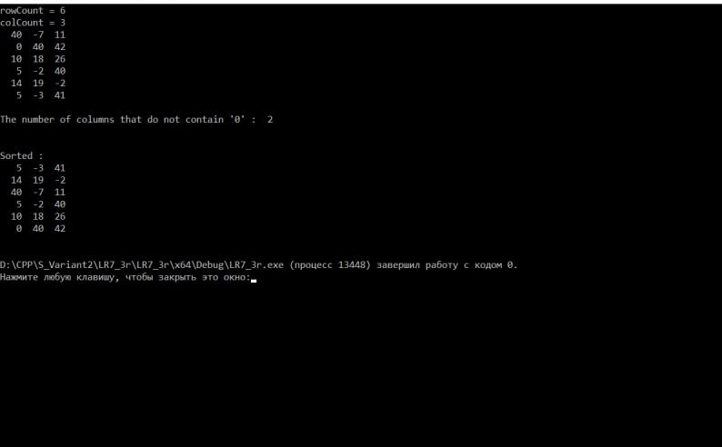

Посилання:

Текст unit-тесту:
#include "pch.h"
#include "CppUnitTest.h"
#include "../7.3rec/7.3rec.cpp"

using namespace Microsoft::VisualStudio::CppUnitTestFramework;

namespace UnitTest73r
{
TEST_CLASS(UnitTest73r)
{
public:

TEST_METHOD(TestMethod1)
{
int rowCount, colCount;
rowCount = -5;
colCount = 45;

int** a = new int* [rowCount];
for (int i = 0; i < rowCount; i++)
a[i] = new int[colCount];
int sum = 0;
P1_CountColNoContain0(a, rowCount, colCount) ;

Assert::AreEqual(6, sum);

for (int i = 0; i < rowCount; i++)
delete[] a[i];
delete[] a;

}
}
}

Результат:
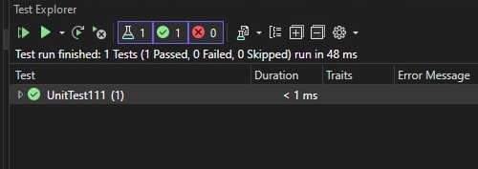

Структурна схема:

Висновок:На цій лабораторній роботі я навчився опрацьовувати динамічні багатовимірні масиви рекурсивним способом.

